РЕСПУБЛИКА БЕЛАРУСЬ

┌─────────────────────────┐
ПАСПОРТ 5343 │
воинского захоронения │ │
(захоронения жертв войн) │ │
└─────────────────────────┘
(учетный номер)

- Место и дата захоронения Минская область, Минский райн, Щомыслицкий сельсовет, д. Волковичи, 1944год
- (область, район, город, сельсовет, населенный пункт, число, месяц, год)
2. Вид захоронения: индивидуальное захоронение
3. Охранная зона (границы захоронения): 1,6256 га
4. Краткое описание захоронения и его состояние: гранитный обелиск высотой 1,5м. Установлен в 2001г.Состояние хорошее.
5. Количество захороненных:

Всего | В том числе по категориям |  |  |  |  |  |  |  | Из них |  | Приме-  чание
 | военнослужащих |  | участников сопротивления |  | военнопленных |  | жертв войн
 | изве-  стных | неиз-  вест-  ных | изве-  стных | неиз-  вест-  ных | изве-  стных | неиз-  вест-  ных | изве-  стных | неиз-  вест-  ных | изве-  стных | неизвест-ных
1 | 1 | 0 | 0 | 0 | 0 | 0 | 0 | 0 | 1 | 0

6. Персональные сведения о захороненных:

№  п/п | воинское звание | фамилия | собственное имя | отчество (если таковое имеется) | дата рождения | дата гибели или смерти | место первичного  захоронения | место службы | место рождения и призыва
1. | капитан | Каримов | Адгам | Мифтахович | 1917 | 2.07.1944 | д. Волковичи гражданское кладбище

7. Кто осуществляет уход за захоронением: Щомыслицкий сельисполком, ГУО «Щомыслицкая средняя школа» ___________________________________________________________________________
___________________________________________________________________________

8. Фотоснимок захоронения  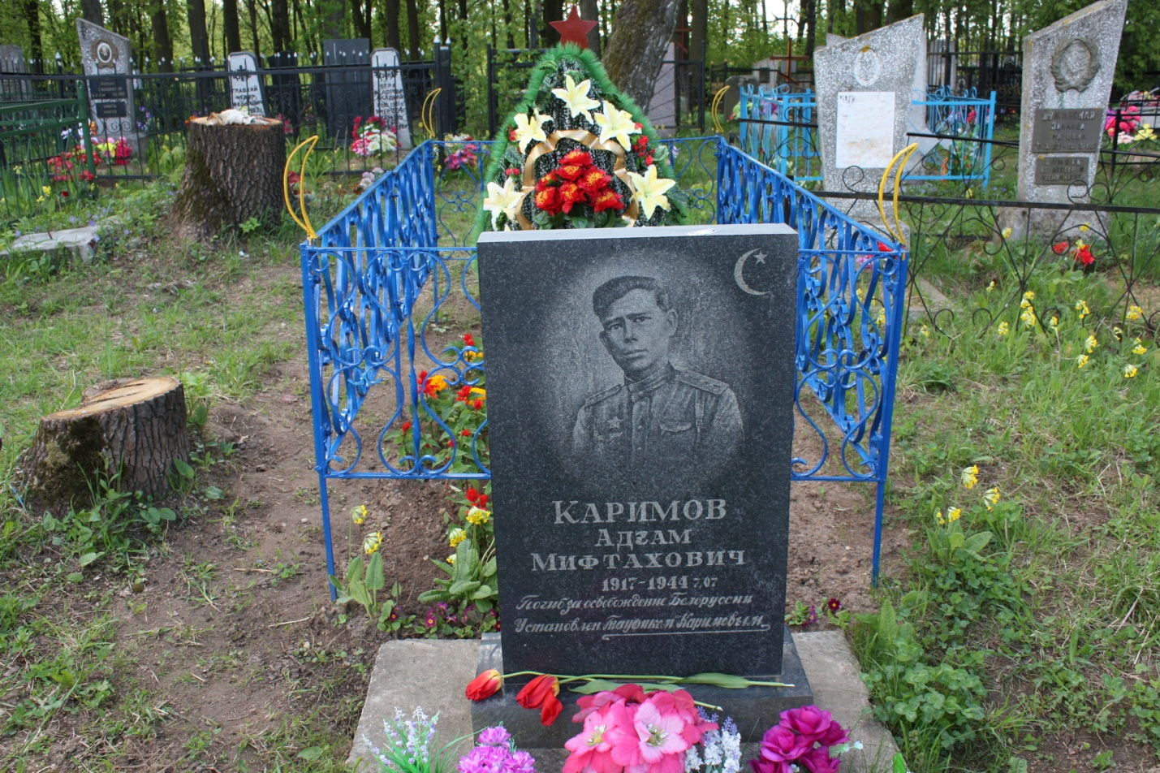 |  | 9. Карта расположения  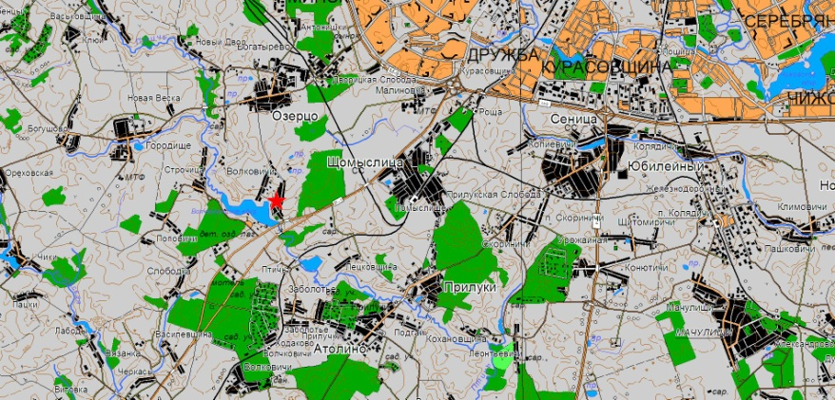

10. Дополнительная информация _____________________________________________
___________________________________________________________________________

